ПАМЯТКА НАСЕЛЕННЮ

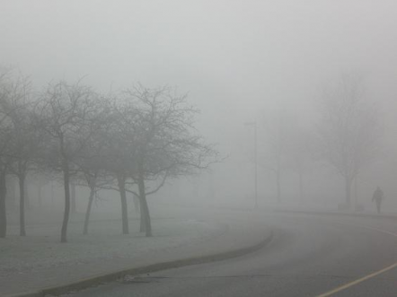

Туман - це природне явище, що досить часто спостерігається навесні. Особливо густий туман накопичується у низинах, де видимість досягає менше 100 метрів. В результаті різкого обмеження видимості збільшується кількість дорожньо-транспортних пригод на дорогах.

П А М 'Я Т А Й Т Е :
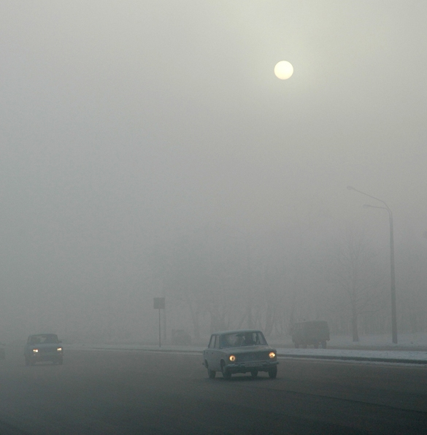
- Ваша увага і обережність є гарантією безпеки руху. Вибирайте швидкісний режим, який забезпечував би своєчасне гальмування перед перешкодою, що з'явилася зненацька.
- Мокре дорожнє покриття збільшує гальмівний шлях автотранспорту. Під час руху в колоні збільшіть дистанцію між автомашинами - не менше 50 метрів.
- Користуйтесь протитуманними фарами.
- Уважно слідкуйте за сигналами автомашин, що рухаються попереду.
- Не допускайте різкого гальмування без особливих на те причин.
- При неможливості руху, плавно гальмуючи, займіть місце на узбіччі.

БУДЬТЕ УВАЖНІ ТА ОБЕРЕЖНІ В ДОРОЗІ !

Навчально-методичний центр цивільного захисту та безпеки життєдіяльності
Вінницької області спільно з Департаментом цивільного захисту облдержадміністрації

